**La gente se iba andando: Cómo Rufino Domínguez transformó nuestra manera de pensar acerca de la migración**

**Parte I**

David Bacon, <https://foodfirst.org/publication>, 08.08.2019

Traducción por Rosalí Jurado y Alan Llanos Velázquez, Edición: Nancy Utley García y Luis Escala Rabadán.

Esta es la primera de tres partes de la publicación sobre la vida de Rufino Domínguez, organizador radical. Es parte de la serie Desmantelando el Racismo en el Sistema Alimentario de Food First. Este artículo originalmente fue escrito en inglés.

**Introducción**

Es un gran placer para los miembros del Comité Central Binacional del Frente Indígena de Organizaciones Binacionales (FIOB), asentados en Oaxaca, Baja California y California, presentar a los lectores la historia de vida de uno de los fundadores de nuestra organización, titulada *La gente se iba andando: cómo Rufino Domínguez transformó nuestra manera de pensar acerca de la migración*, escrita por David Bacon, periodista independiente y aliado de muchos años del FIOB. Este esfuerzo editorial es una colaboración entre el propio FIOB y la organización Alimentación Primero/Instituto para la Política de Alimentación y Desarrollo (en inglés Food First/Institute for Food and Development Policy).

Nuestro movimiento y lucha por los derechos y la justicia de los pueblos originarios en México y por los derechos humanos y laborales de los indígenas migrantes en Baja California y en los Estados Unidos, ha sido construida a lo largo de muchos años, y en la que han participado muchas personas. “Una sola persona no crea un movimiento de lucha”, decía Rufino Domínguez cuando se sentaba a hablar con los campesinos en las orillas de los inmensos campos de cultivo donde organizaba sus reuniones improvisadas.

Sin embargo, entre los muchos activistas que han sido parte de nuestro movimiento, el compañero Rufino Domínguez ha sido uno de los más importantes. Para todos los que trabajamos cerca de él, ha sido un líder que nos ha inspirado con su disciplina, dedicación y amor por la lucha. Como lo apunta David Bacon en su escrito, Rufino comenzó su activismo desde muy joven y fue adaptando su lucha organizada en los diferentes contextos donde lo fue llevando su ruta migratoria: Culiacán, en Sinaloa; San Quintín, en Baja California; y el Valle Central, en California. Mucho antes de que se fundara nuestra organización, él ya estaba pensando en las diferentes maneras en que nuestros pueblos pudieran resistir los enormes retos y problemas que enfrentaba nuestra gente tanto en las comunidades de origen como en los puntos de destino de nuestra migración, forzada por la pobreza y la marginación.

La experiencia de vida propia de Rufino como mixteco, como indígena y como migrante jornalero le ayudó a formular propuestas organizativas con una visión muy amplia, ya que su objetivo siempre fue ser un actor político efectivo tanto en México como en los Estados Unidos. Y su meta no era nada modesta: luchar de manera transnacional por el derecho a no migrar y tener una vida digna en nuestras comunidades de origen; y al mismo tiempo luchar por la defensa de los derechos de los migrantes donde quiera que estuvieran.

Tenemos la esperanza de que al publicar esta semblanza biográfica de Rufino Domínguez, muchos migrantes y nuestras hermanas y hermanos en nuestras comunidades de origen sepan más de las ideas que guiaron su lucha y se enteren de la historia de nuestra organización. Queremos que esta publicación se utilice por los comités locales en Oaxaca, Baja California y California para crear una conciencia política y fomentar la lucha de resistencia popular indígena que tanto se necesita en México y en los Estados Unidos.

También queremos que los aliados de nuestro movimiento conozcan de cerca a las personas que han hecho posible la consolidación de nuestras organizaciones y se enteren de las contribuciones políticas, ideológicas y organizativas de líderes como Rufino Domínguez, y así podamos desarrollar estrategias conjuntas que ayuden a construir un mundo mejor, con justicia y dignidad para todos, incluyendo a los pueblos originarios y a los jornaleros migrantes en ambos lados de esta conflictiva frontera entre los Estados Unidos y México.

“¡Nunca más un México sin nosotros!”

“Por el respeto a los derechos de los pueblos indígenas”

Por el Comité Central Binacional del FIOB

**La gente se iba andando: Cómo Rufino Domínguez transformó nuestra manera de pensar acerca de la migración**

Resulta irónico que llegado el momento de sepultar a Rufino Domínguez, su propia comunidad de San Miguel Cuevas le haya negado un espacio en el panteón. Posteriormente, los líderes comunales del pueblo accedieron, pero para entonces su cuerpo ya iba de Fresno, California hacia Paxtlahuaca, lugar que sería su último destino y ciudad natal de su esposa Oralia.

Podemos imaginar lo importante que hubiera resultado esto para Rufino, en virtud de su compromiso con la región mixteca de Oaxaca y la cultura indígena del lugar donde nació, elementos que guiaron el trabajo que desarrolló durante toda su vida. Sin embargo, Rufino desde hace tiempo había decidido atender las preocupaciones más amplias de los migrantes del sur de México, tales como las condiciones necesarias requeridas por su pueblo para conservar su estatus como buen ciudadano. Esa decisión le permitió reformar el pensamiento político de toda una generación de activistas migrantes en México y en Estados Unidos. Pero, a su vez, tuvo un costo muy alto.

Al igual que muchos pueblos indígenas oaxaqueños, San Miguel Cuevas mantiene su estructura social, política y económica a través del sistema de cargos o responsabilidades comunitarias. La obligación del “tequio” permite que la comunidad solicite trabajo a sus miembros. Esta regla resulta estricta en una época en la que muchos de sus residentes han migrado a miles de kilómetros de distancia, ya que si alguno de ellos es elegido, deberá regresar a su lugar de origen para cumplir con esta responsabilidad.

Rufino mismo reconoció el valor de esta tradición en una entrevista concedida para el libro Communities Without Borders (Comunidades sin fronteras): “Usamos el tequio, el concepto de trabajo colectivo para apoyar a nuestra comunidad. Nos conocemos y podemos trabajar juntos. Por ejemplo, cuando una comunidad se reúne para construir una escuela, el gobierno no envía trabajadores a recoger piedras o arena para la construcción. La gente de la comunidad lo hace, cargando por turnos cinco rocas o una bolsa de arena. Todo el pueblo está obligado a ayudar, y si la gente no lo hace, la consecuencia puede ser desde una multa hasta la cárcel.

“A donde sea que vayamos, vamos unidos. De tal manera que cuando hablo, no lo hago sólo por mí, sino por todos. A nuestra gente en Oaxaca no le importa si hemos estado aquí por 10 años. Nos envían avisos diciéndonos ‘Rufino, tienes que regresar para servir a la comunidad como secretario, para ser concejal o presidente’. La ley mexicana no reconoce que nosotros, aun viviendo aquí [en EE. UU.] tenemos derechos y obligaciones políticas en nuestras comunidades de origen, pero sí las tenemos.”

La pasión con la que Rufino defendía el tequio con la finalidad de demostrar al resto del mundo el valor de la cultura indígena oaxaqueña fue un sello característico de su trayectoria de toda la vida. Sin embargo, esta no fue su principal contribución a la política de migración.

El sentido de responsabilidad de Rufino Domínguez iba más allá del sistema de cargos de San Miguel Cuevas. Había heredado las ideas políticas de la izquierda mexicana y las combinó con las tradiciones y la cultura indígena que se desarrolló en Oaxaca mucho antes de la llegada de los europeos. Analizó las raíces de la actual migración forzosa masiva. Reconfiguró la forma de ver a las comunidades de migrantes al resaltar su importancia en la economía y política de los lugares de origen como Oaxaca, así como de los lugares de destino en el norte de México y en Estados Unidos. Y para ello, promovió la formación de organizaciones que reflejaran esta realidad social, y que funcionaran como vías para que las comunidades de migrantes alcanzaran la autoconciencia y la voluntad de luchar por el poder.

**1968, la Guerra Sucia y la CIOAC**

Estudiantes honran a los héroes de la Masacre de 1968 en la Ciudad de México. Foto, David Bacon, 2019

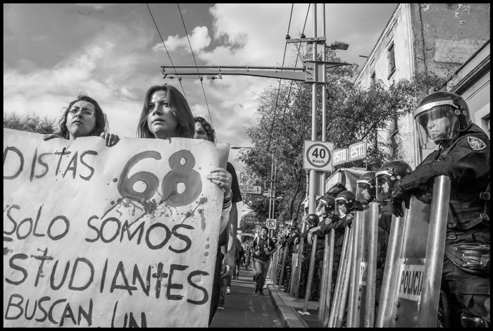

La generación de Rufino fue la siguiente a la de los veteranos de 1968, cuya formación política provenía de la experiencia de la represión por parte del ejército mexicano contra un movimiento estudiantil cada vez más radical, y que culminó en el peor crimen político de la historia del México contemporáneo. Cuando los estudiantes se reunieron al anochecer en la Plaza Tlatelolco de la Ciudad de México, unos días antes de la inauguración de los Juegos Olímpicos de 1968, los soldados abrieron fuego. Cientos murieron. Cientos más fueron enviados a prisión.

En 1972, cuatro años después de la masacre de Tlatelolco, los estudiantes y los grupos políticos de izquierda trataron de poner fin a la pesadilla marchando por el Centro Histórico de la capital. De nueva cuenta, los activistas se retiraron de las calles cubiertos de sangre ante el ataque de los Halcones, un grupo paramilitar del gobierno. Para mantener el control durante las décadas de 1960 y 1970, el gobierno y el Partido Revolucionario Institucional (PRI) organizaron una ola de represión: la llamada Guerra Sucia. Los activistas de los movimientos sociales desaparecieron y fueron asesinados, muchos de los cuales aún se desconocen sus nombres o nunca fueron reconocidos.

Aunque la gran oleada migratoria desde Oaxaca hacia Estados Unidos aún estaba a una década de la Guerra Sucia, en los estados del centro de México como Michoacán, Zacatecas y Jalisco, los campesinos habían comenzado una emigración masiva, desplazados por la pobreza. Sus pueblos se quedaron sin gente en edad de trabajar, permaneciendo solamente los muy jóvenes y los muy viejos. Los refugiados políticos de la Guerra Sucia se unieron a los migrantes en el camino hacia el norte. Pronto, los asentamientos de migrantes mexicanos en Los Ángeles, en el área de la Bahía y en otros lugares de la costa oeste, dieron impulso ideológico y energético al creciente movimiento chicano.

Esta combinación no fue accidental. Los grupos de izquierda en México, especialmente el Partido Comunista Mexicano (PCM), habían comenzado a enviar miembros al norte, ya que estaban convencidos de que las comunidades mexicanas en expansión en Estados Unidos podrían ser una fuente natural de apoyo para el movimiento en sus lugares de origen. El líder sindical Humberto Camacho, del United Electrical Workers de los Ángeles, recibió a los refugiados y les dio trabajo como organizadores. Los migrantes políticos formaron otras organizaciones con trabajadores indocumentados, tales como la Hermandad General de Trabajadores (General Brotherhood of Workers) y posteriormente la Asociación de Trabajadores Inmigrantes de California (California Immigrant Workers Association). Esta poderosa combinación, que incluía a activistas radicales provenientes de las guerras civiles de América Central, tuvo un profundo impacto en California, especialmente en la política de Los Ángeles. Durante las siguientes dos décadas, la región transitó de ciudadela de mano de obra barata a fortaleza laboral, y que puso fin al control del Partido Republicano.

Al sur de la frontera, esta ola de migrantes también suministró mano de obra para las maquiladoras de Tijuana. Al poco tiempo, en Solidev y en otras fábricas comenzaron a realizarse huelgas para ganar el reconocimiento de los sindicatos independientes. La ayuda empezó a fluir desde el sur de California a través de la frontera. Militantes miembros del PCM en Baja California, como Blas Manríquez, comenzaron a considerar esta creciente población de migrantes del sur como una base para el cambio político.

Rufino Domínguez nació el 4 de septiembre de 1965, tenía sólo 3 años cuando los soldados reprimieron a los estudiantes en la Ciudad de México y aun era un niño durante los años de la Guerra Sucia. En diversos aspectos, San Miguel Cuevas todavía era un pueblo en los márgenes de la sociedad mexicana. En la década de 1960 la electricidad todavía no había llegado a sus hogares. Décadas después las calles se pavimentarían, la iglesia se arreglaría y se realizarían otras mejoras, todas pagadas con remesas enviadas a casa por sanmigueleños que trabajaban en el norte. Pero durante los primeros años de Rufino, las velas seguían siendo la única luz en la noche.

“Antes de que yo naciera, mi madre y mi padre se iban a trabajar a Veracruz, a la caña de azúcar”, recordó. “La gente no tenía autos, así que se iban andando, como solían decir. No sé qué tan lejos estaba, pero mi papá contaba los días necesarios para llegar allí. Después, cuando nací, lograron una mejor estabilidad en el pueblo y ya no se iban.

“Plantábamos maíz y frijol, y teníamos árboles frutales. Mi padre, Primo Domínguez Tapia, era carpintero, artista y curandero, y trataba las enfermedades de las personas”. Bonnie Bade, una antropóloga de California, estudió con Primo Domínguez. Ella recuerda que “documentamos los nombres y usos de plantas medicinales, y de antiguos métodos de diagnóstico y tratamientos medicinales, así como los conceptos subyacentes de la enfermedad y la salud en la medicina mixteca”.

“Aunque San Miguel Cuevas tenía una escuela primaria, continuar en la escuela secundaria significaba trasladarse a Santiago Juxtlahuaca, que era el pueblo más cercano. Rufino fue seleccionado por los hermanos maristas, una orden religiosa que dirigía un internado basado en las ideas de la teología de la liberación y la opción preferencial por los pobres. “Ellos eran como los jesuitas”, explicó Rufino. “Me mostraron muchas cosas sobre la vida, sobre nuestras comunidades. Ahí es donde comenzó mi conciencia social. Tenían una vida hermosa, pero no se podían casar ni podían organizar, y eso era algo que ya me apasionaba. Para ese entonces, yo ya había aprendido que, si hay un problema, es importante organizar a la gente para resolverlo. Los hermanos hablaban sobre la necesidad de luchar por la justicia, pero solo hablaban y no lo hacían”.

Manifestación de Campesinos por reforma agraria en la Ciudad de México. Foto, David Bacon, 2019.

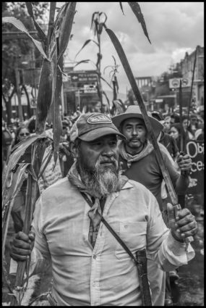

A finales de 1970, México presentaba múltiples desafíos políticos para el PRI, especialmente en los estados rurales del sur: Chiapas, Guerrero y Oaxaca. A veces los miembros radicales de la iglesia y los activistas de izquierda se encontraban del mismo lado. En su libro Movimientos populares en autocracias: religión, represión y acción colectiva en México, Guillermo Trejo señala que: “A diferencia de las luchas de los años 60 y 70, en las que las comunidades indígenas rurales independientes solicitaron tierras sin asistencia institucional de actores externos, a fines de la década de 1970 la Iglesia Católica y el Partido Comunista Mexicano se convirtieron en grandes promotores y avales de movimientos indígenas rurales [que condujeron a] importantes movimientos colectivos para la redistribución de la tierra”.

Aunque la Guerra Sucia había llevado a la clandestinidad a la mayoría de las actividades políticas urbanas, la pobreza y el hambre en las comunidades rurales continuaron provocando rebeliones, a menudo dirigidas por organizadores de izquierda. De 1965 a 1975, Ramón Danzós Palomino organizó invasiones de tierras y campañas para implementar la reforma agraria a través de la Central Campesina Independiente. Posteriormente, en 1975, se separó para fundar la Central Independiente de Obreros Agrícolas y Campesinos (CIOAC). Ambas organizaciones estaban estrechamente vinculadas al PCM, del cual también era un líder.

La CIOAC tuvo carácter indígena desde sus inicios. En Chiapas fue organizada por Margarito Ruiz Hernández, un campesino tojolab’al del Ejido Plan de Ayala. Antonio Hernández Cruz, activista de la CIOAC en Chiapas, señala en el libro de Trejo que “la construcción de la autonomía tojolab’al … se remonta a diferentes formas encontradas en la década de 1970, ya sean sindicatos de ejidos o la CIOAC”.

La organización rural de la izquierda incluía el reclutamiento de docentes. Históricamente, ya desde la Revolución Mexicana de 1910-1920, los maestros rurales a menudo eran también líderes comunitarios. Generalmente se opusieron al clericalismo de la iglesia y defendieron la reforma agraria. En 1934, durante la presidencia de Lázaro Cárdenas, la Constitución Mexicana fue modificada para establecer que: “La educación del Estado será de carácter socialista”. Muchos comunistas y activistas radicales trabajaron para la Secretaría de Educación Pública.

Posteriormente, durante la Guerra Fría y posteriormente la Guerra Sucia, los líderes de derecha del Sindicato Nacional de Trabajadores de la Educación (SNTE), el sindicato más grande de América Latina, purgaron el sindicato de educadores de izquierda. Sin embargo, cuando Luis Echeverría, -que fue el funcionario que había dado la orden de disparar en Tlatelolco- se convirtió en presidente, buscó suavizar la dura imagen del gobierno (y la de él mismo). Se eliminó la política oficial de México que desalentaba el aprendizaje en lengua indígena en las escuelas, y una nueva ola de maestros bilingües comenzó a trabajar en las áreas rurales.

Trejo comenta que la organización rural estaba ligada al “reclutamiento de maestros indígenas bilingües capacitados por el Estado, junto con líderes locales…cuidadosamente seleccionados y formados enviándolos a la Ciudad de México y al exterior, incluyendo lugares como Cuba, Nicaragua y la ex Unión Soviética.” Muchos de estos maestros disidentes, incluidos los comunistas, organizaron una sección de izquierda dentro del sindicato, la Coordinadora Nacional de Trabajadores de la Educación (CNTE). En la década de 1980 ya habían ganado el control de los sindicatos estatales en Chiapas, Oaxaca, Guerrero y Michoacán. En esta sangrienta lucha, más de 100 maestros fueron asesinados tan sólo en Oaxaca.

Finalmente, el presidente Echeverría eliminó el estatus ilegal del PCM y de otros partidos de izquierda. En el año 1976, cuatro de ellos se unieron en una coalición para apoyar al líder del sindicato ferrocarrilero Valentín Campa a la presidencia.

**El nacimiento de Rufino como activista en Oaxaca y Baja California**

En 1980, en medio de la efervescencia política, Rufino Domínguez entró a la preparatoria en Tlaxiaco, que orientaba a los estudiantes hacia las Normales de Oaxaca, que son las escuelas para la formación de maestros. De acuerdo con Gaspar Rivera-Salgado, un profesor de origen mixteco de la Universidad de California en Los Ángeles (UCLA), quien trabajó con él por muchos años, “Rufino encontró un ambiente tradicional de izquierda en esta prepa, dirigida por las Normales. Él estuvo allí sólo por seis meses porque la escuela se puso en huelga y los estudiantes la cerraron. Él solía bromear diciendo que si no fuera por eso, él habría sido maestro. Aun así, fue elegido presidente de la asociación de estudiantes”.

Laura Velasco, investigadora de El Colegio de la Frontera Norte en Tijuana, entrevistó a Rufino muchas veces para sus libros sobre la diáspora oaxaqueña. “Rufino me decía que él era un militante en el PCM cuando tenía 16 años. Es allí donde él adquirió su visión de clase en la que los indígenas y migrantes son explotados económicamente”. Rufino obtuvo una parte de esa formación ideológica a través de Ernestino Sixto Chávez, un maestro radical que era dueño de una pequeña tienda reparadora de radios y televisiones en Juxtlahuaca.

En la década de 1980, el PCM ganó sus primeras victorias electorales – las presidencias municipales de los pequeños pueblos de Alcozauca de Guerrero, en el estado de Guerrrero, y Tlacolulita y Magdalena Ocotlán, en el estado de Oaxaca. Al año siguiente, la Coalición Obrera, Campesina y Estudiantil del Istmo (COCEI) ganó el control del gobierno municipal de Juchitán de Zaragoza, una de las ciudades más importantes de Oaxaca. Para entonces, el PCM se había unido con otras organizaciones de izquierda para formar un nuevo partido, el Partido Socialista Unificado de México (PSUM). En el nuevo concejo municipal de Juchitán, el PSUM llegó a ocupar dos puestos.

La victoria de la COCEI tuvo un profundo efecto en la izquierda en México. El nuevo gobierno promovió programas de alfabetización para un pueblo en el que el 80 por ciento de las personas no podía leer, combatió la corrupción en la policía, reparó los caminos y el mercado municipal, y construyó nuevas clínicas. Rivera-Salgado comentó al respecto: “En esos años la COCEI era muy fuerte en Oaxaca”. Y añadió: “Ahí Rufino empezó a tratar de adaptar las ideas tradicionalmente radicales de la izquierda mexicana, incluyendo las ideas de Marx, a las necesidades de la gente indígena”.

San Miguel Cuevas. Foto, David Bacon, 2019.

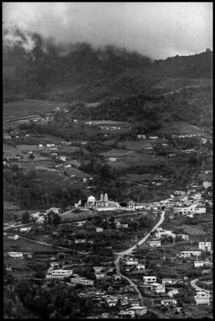

“La COCEI mantenía sus reuniones en zapoteco, aunque ellos aún no tenían una palabra que definiera la lucha de clases en zapoteco. No obstante, la gente siempre ha sido muy orgullosa de quienes son. Durante esta época, el PSUM llegó a ser un partido legal, y Rufino era parte de él. Pero debido a la huelga, perdió su beca y no podía sobrevivir sin este recurso, por lo que tuvo que regresarse a su comunidad y empezó a luchar para eliminar al cacique”.

Ese cacique era Gregorio Platón, el encargado de la propiedad comunal en San Miguel Cuevas. Esa posición le brindó el control sobre las tierras comunales y le permitió multar a los residentes del pueblo que hubieran salido a buscar trabajo en otros lugares, con multas de hasta 15,000 pesos. Rufino comentaba que “quienes no pagaban eran mandados a la cárcel o amenazados con ser expulsados del pueblo. Este cacique mandó quemar cinco casas y mató a tres personas, incluyendo a un amigo. Por eso yo hice algo, porque a mí me dolió. Después de dos años, logramos sacarlo de ahí”.

El 30 de octubre de 1983, Rufino y sus compañeros activistas organizaron una toma del palacio municipal pero fueron enfrentados por Platón y sus simpatizantes, quienes estaban armados. Fueron arrinconados en el edificio, donde fueron torturados por cuatro horas. El padre de Rufino reunió a los residentes de la ciudad y todos marcharon hacia el recinto. “Fuimos rescatados por el pueblo – de otra manera hoy no estaríamos vivos”, cuenta Rufino. “Fue allí donde mi lucha comenzó verdaderamente”.

Rufino se había casado recientemente, y para él vivir en Oaxaca era peligroso. Por ello, se marchó al norte con su esposa. Primero, se dirigieron hacia Sinaloa, donde miles de migrantes oaxaqueños son parte de la mano de obra en enormes plantaciones de tomate y fresa para el mercado estadounidense. El PSUM y la CIOAC ya habían enviado organizadores para luchar por un cambio en las malas condiciones laborales de la agricultura mexicana.

Los mercados de exportación de Sinaloa y Baja California eran y son las plantaciones – campos inmensos del tipo de la agricultura industrial que existe en los Valles de San Joaquín y Salinas en California. Las plantaciones agroexportadoras fueron el resultado del cambio en el desarrollo económico de México ocurrido en los años posteriores a Tlatelolco.

A comienzos de la década de 1970, una generación de tecnócratas pertenecientes al PRI empezó a reducir el sector estatal y a modificar la dirección de la economía nacional de México. Comenzando con el Programa de Industrialización Fronteriza de 1964, los obstáculos a la inversión extranjera fueron eliminados en una serie de “reformas” económicas. Inicialmente, empresas de dueños extranjeros – maquiladoras – comenzaron a operar cerca de la frontera, utilizando mano de obra barata con producción para el mercado estadounidense. Eventualmente, las restricciones geográficas fueron eliminadas y las maquiladoras se esparcieron por todo México.

La creciente deuda extranjera con Estados Unidos y los bancos europeos se convirtió en una forma de presión para establecer un modelo de desarrollo neoliberal. En lugar de una economía que produjera para los consumidores mexicanos, quienes podrían haber consumido lo que se producía con base en sus trabajos e ingresos, se favoreció la inversión extranjera en empresas que producían para los mercados extranjeros (especialmente el de Estados Unidos). Esto motivó al gobierno mexicano para mantener los salarios lo suficientemente bajos con el fin de atraer inversión, y mantener así los productos mexicanos a bajos precios en Estados Unidos.

Las consecuencias para la población indígena en el sur de México fueron enormes. Cualquier compromiso del gobierno de mantener altos los precios agrícolas fue gradualmente suprimido (y luego totalmente abandonado con el Acuerdo de Libre Comercio). Una vez que las personas no pudieron vender lo que cosechaban por un precio que cubriera los costos, buscaron alternativas a la agricultura en sus comunidades locales, lo que los condujo a emigrar. Al ser desplazados por la crisis económica, la fuerza laboral barata y móvil se incrementó.

Los campos agrícolas más grandes se desarrollaron en la década de 1970 en Sinaloa, Sonora y Baja California, y eran como las maquiladoras en la medida en que producían para los mercados extranjeros y requerían de la misma mano de obra barata. Pero dichos campos estaban ubicados en áreas de baja población. Los productores, que a menudo eran asociaciones de propietarios mexicanos de tierras e inversionistas estadounidenses, requerían una fuerza laboral mucho más grande que la de las poblaciones locales.

La migración relativamente pequeña del tiempo en el que el padre de Rufino se iba caminando a Veracruz sufrió una transformación. Los contratistas iban a los pueblos oaxaqueños y llenaban trenes y autobuses con miles de personas que no tenían cómo ganarse la vida. “Las condiciones de vida en México estaban en su peor momento”, comentaba Rufino, “por esa razón, muchas familias venían con sus esposas y hasta con sus hijos en ese tiempo. Eso nunca se había visto”.

Jorge y Margarita Girón dejaron Santa María Tindú en Oaxaca para trabajar en Sinaloa a finales de los años 1970. Jorge comentaba: “Nosotros vivíamos en los campos de trabajo que estaban hechos de láminas de acero. Durante la época de calor, era insoportable. El tejado era frágil y cuando llovía todo se mojaba. Nosotros poníamos todo sobre la mesa para evitar que el agua se llevara nuestras cosas, pues se llevaba hasta las ollas y los sartenes. En la mañana nos juntábamos alrededor del capataz y nos daba unas cubetas para recoger tomates. Cuando los campos eran irrigados, nos quitábamos los zapatos y trabajábamos descalzos aunque nos estuviéramos congelando. Aquello nos ponía muy enfermos, pero no teníamos botas de hule. Trabajábamos desde que amanecía hasta que anochecía. La luz de la vela era nuestra única manera de alumbrarnos. Los pueblos y ciudades estaban muy alejados. Sólo podíamos ir allí los domingos, pues en los campos nos ofrecían de todo. Y había una tienda en la que nos daban comida a crédito. Los sábados nos pagaban, y entonces pagábamos nuestras deudas”.

Al recordar la vida en el campo, su esposa Margarita comenta que “cuando querías ir al baño, tenías que hacerlo en público porque no había dónde. Te ibas detrás de un árbol o a un prado elevado y te ponías en cuclillas. La gente se bañaba río arriba mientras otros lavaban sus ropas y hasta bebían del agua río abajo. Por eso muchos terminaban con diarrea y vómito. Otros se ahogaban en el río, el cual era muy profundo. Las paredes en el campo estaban hechas de cartón, así que se podía ver a otras familias a través de los agujeros. En los campos no se podía ser exigente”.

A comienzos de los años 80, estudiantes de la Universidad de Sinaloa, en Culiacán, visitaron los campos. La CIOAC envió a organizadores como Benito García, un mixteco de San Juan Mixtepec, desde Oaxaca. Juntos llegaron a organizar huelgas. Jorge Girón señala que “cuando los estudiantes venían, dejábamos de trabajar y dejábamos los campos. Luego la policía venía y se llevaba a los estudiantes”. Y agrega: “Nosotros queríamos tener derechos como trabajadores, mejores salarios y trabajos, mejores viviendas, agua potable y transporte para ir y regresar del trabajo. Con el tiempo, los dueños empezaron a recortar la jornada de trabajo a ocho horas, y cuando nos pedían trabajar horas extra nos pagaban doble. Antes, si nosotros trabajábamos 10 u 11 horas, nos pagaban el mínimo. Después de ese movimiento, las cosas mejoraron”.

Isabel Zaragoza y su hija Lagoberta. Foto, David Bacon, 2019

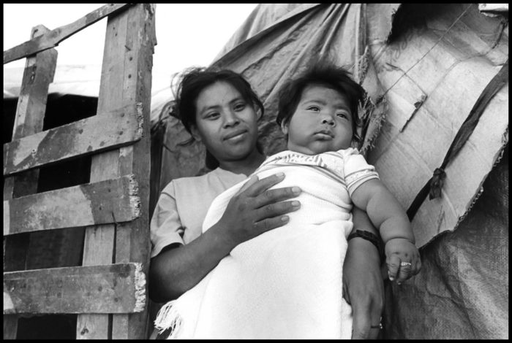

Rufino conoció a los organizadores de la CIOAC, especialmente a Benito García: “Yo vi mucha discriminación hacia la gente de origen indígena,” comentaba, “los jefes les gritaban: “tú, burro, pónte a trabajar…”. Así que empecé a organizar a la gente de mi pueblo que estaba trabajando allí. Ellos me pedían realizar una reunión para hablar acerca de lo que había ocurrido [con Gregorio Platón] en San Miguel Cuevas y lo que yo había hecho. Entonces, decidimos crear una organización por fuera de los partidos políticos, la Organización del Pueblo Explotado y Oprimido (OPEO), con la ayuda de la CIOAC. Benito nos ayudó a crear un símbolo para la organización e imprimió nuestro boletín. A cambio, nosotros apoyamos las marchas y huelgas que organizaban. Yo trabajé con él muy de cerca”.

Velasco comenta que en la OPEO, Rufino veía a la gente que él organizaba de dos maneras: “Ellos eran oprimidos porque eran de origen indígena, y eran explotados como trabajadores”. Y agrega: “Él no lo llamó un frente político o una coalición de otras organizaciones, sino una organización que pertenecía al pueblo mismo”.

Esta organización era nueva y única también de otras formas. Migrantes indígenas dirigían la OPEO de acuerdo a las normas y los principios que ellos mismos habían adoptado. No tenían personal pagado – ni en México ni en Estados Unidos. Su propósito era luchar contra las injusticias perpetradas hacia la gente migrante en las regiones donde trabajaban y vivían, así como lidiar con los problemas que ocurrían en San Miguel Cuevas.

Era nueva también en el sentido de lo que no era. Si bien formaba parte de la izquierda y trabajaba con organizaciones izquierdistas, no era la creación de un partido político de izquierda. Y aunque organizaba a los trabajadores para luchar e incluso para hacer huelgas por mejores salarios y condiciones laborales, no era un sindicato.

“En esta forma de pensar, vemos la mezcla de tres grandes ideas”, comenta Rivera- Salgado. “De los maristas, obtuvo las ideas de la teología de la liberación y la opción preferencial por los pobres. Puedes ver esas ideas en la manera en la que Rufino creía que uno tiene que dedicar su vida a sus ideales. De la izquierda tradicional, él retomó la explotación basada en la clase social y reconoció la necesidad de resistencia social organizada en respuesta a esa explotación. Y de su propia comunidad, retomó las ideas sobre identidad, obligación y responsabilidad, y la toma de decisiones colectiva”.

Rufino se enfocó en las cuestiones relativas a la identidad indígena debido a sus experiencias en Sinaloa y Baja California. En su historia oral para Communities Without Borders, amplía al respecto: “Cuando yo era más chico, no sabía lo que era ser mixteco, no sabía realmente por qué me llamaban mixteco. Yo no sabía apreciar quién era yo, cómo hablaba o lo que tenía. No sabía lo que significaba ser indígena. Cuando fui a la preparatoria en Juxtlahuaca, lejos del pueblo donde había crecido, las muchachas se reían de mí y me sentía avergonzado. Yo me decía a mí mismo, ‘Voy a parar de hablar mixteco porque ellas se burlan de mí. Voy a parar de caminar junto a mi mamá porque ella usa ropas tradicionales´. Muchos de nosotros dejamos de hablar nuestra lengua y negamos ser de origen indígena. No fue nuestra culpa. Fue el racismo de los mestizos hacia los indígenas y la falta de educación.

Marcial Sayas Flores, campesino minusválido que vive en el campamento del área laboral en Vicente Guerrero en el valle San Quintín. Foto, David Bacon, 2019

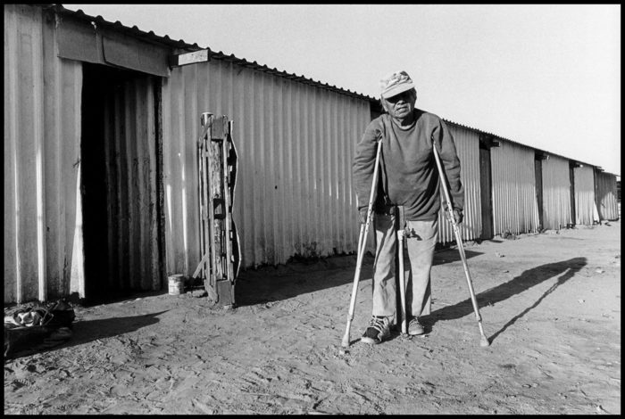

“Comenzamos a entender esto en Sinaloa, y cuando yo llegué a Baja California, lo seguimos viviendo porque la gente nos llamaba oaxaquitos, o oaxacos, o indios. Nos decían que éramos ignorantes, y yo noté que me estaban haciendo sentir diferente a los demás. Durante ese tiempo me sentía asustado. En ese entonces no se hablaba mucho sobre los movimientos indígenas. Estábamos muy aislados. No estábamos en los medios. Prácticamente no existíamos en ese tiempo. Además, [durante nuestras huelgas] se nos acusaba de estar vinculados con el FMLN de El Salvador, y que estábamos manipulados por los comandantes de América Central. Los dueños incluso decían que éramos extranjeros. Nosotros les decíamos: “¿Cómo vamos a ser extranjeros si somos de Oaxaca, que está en nuestro país?”

“Ahora hablo mi propia lengua entre la gente y no me siento avergonzado. Soy un ser humano como todos los demás. Conozco mi identidad y estoy orgulloso de ella. Yo sé que soy un mixteco, o ‘Nusami’ como decimos en nuestro idioma, y que todos somos importantes. Aprecio quién soy. Si alguien me llama nativo, o oaxaquito, o oaxaco, yo respondo: ‘No diga eso, yo soy oaxaqueño y un ser humano, al igual que usted’”.

En 1984, Rufino cruzó el Golfo de California hacia el Valle de San Quintín de la península de Baja California. Allí se topó con condiciones que eran igual de malas. Comentaba lo siguiente: “Le envié una carta a Benito para que viniera, porque habían muchos problemas. Y él vino”.

De acuerdo con el activista de derechos humanos Victor Clark (referido en el libro De jornaleros a colonos, de Laura Velasco, Christian Zlolniski y Marie Laure-Coubés), el periódico mexicano Zeta publicó varios reportajes de personas viviendo bajo los árboles o haciendo sus propias chozas con paletas de carga u otro material desechado de los ranchos. Después de las quejas presentadas ante el gobierno estatal, los productores construyeron los primeros campos de trabajo, pero según el dirigente Blas Manríquez del PSUM, “los capataces y supervisores estaban armados y no permitían la entrada a extraños, para evitar a los agitadores”. La represión y la violencia se pusieron peor, por lo que la CIOAC solicitó al gobernador desarmar a los guardias.

Natalia Bautista, quien se enamoró de Benito y eventualmente se casó con él, recuerda que su padre usó su casa para las juntas porque todos ellos venían de San Juan Mixtepec. Ella comentaba al respecto: “Ellos organizaban trabajadores en varios de los campos, preparaban carteles y mantas, y hasta planeaban una gran marcha. Mucha gente vino de Ensenada y Tijuana a la casa. Ahora de más edad, me doy cuenta que la mayoría eran del PSUM.

“El día de la marcha, nadie trabajó. La huelga era enorme y se expandió a través de Vicente Guerrero [una comunidad en el Valle de San Quintín]. En los campos de trabajo, todos los trabajadores se pusieron de acuerdo para que nadie fuese a trabajar, y si alguien lo hacía, le aventaban tomates hasta que paraban de trabajar. Estaban pidiendo un incremento salarial, mejores tratos por parte de los capataces, un periodo fijo para el almuerzo y cubetas que no fueran tan pesadas. Con la huelga se lograron obtener salarios más altos y transporte para los trabajadores. Antes de eso, los trabajadores eran transportados en grandes camiones con contenedores de tomate. Después de la huelga, los trabajadores ya fueron transportados en autobuses.

“El partido político se estableció firmemente entre los trabajadores después de la huelga y apoyó al sindicato. Si había un paro de trabajo, el partido estaba allí brindando ayuda. Los dirigentes hablaban con los trabajadores acerca de las luchas en otros lugares del mundo. Hablaban de cambiar el sistema y establecer un gobierno nuevo y diferente. Yo imaginaba que eso sería un lugar maravilloso. Y aún estamos esperando llegar a ese lugar”.

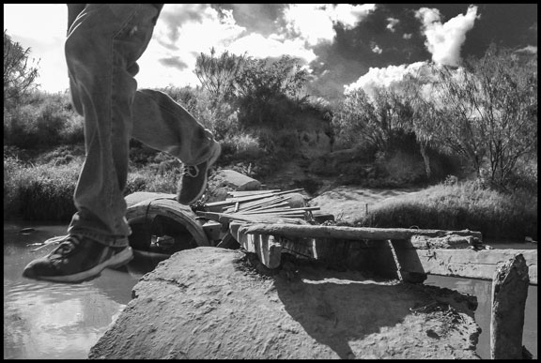  
  
**Parte II**

La CIOAC subsistió en San Quintín hasta los primeros años del siglo XXI. La CIOAC luchaba con más fuerza al pasar de los años, defendiendo tierras en las que los migrantes de Oaxaca pudiesen construir sus hogares y establecerse de manera permanente. Sin embargo, Benito García, fue eventualmente expulsado no sólo de la CIOAC, sino también del PSUM. Rufino organizó la OPEO y ayudó a la CIOAC en San Quintín hasta 1984. Después cruzó la frontera junto con su esposa. al Para entonces su primer hijo, Lenin, ya había nacido en San Quintín.

Rufino lo recuerda de la siguiente manera: "Yo me casé en 1983, aunque yo no quería. Yo quería dedicar mi vida a ser organizador. Necesitábamos organizarnos y eso exige muchísimo de uno mismo, y con una familia uno no se puede dedicar por completo a eso. Una vez que me casé, me tuve que venir a Estados Unidos porque no era justo pedirle a mi padre que me siguiera apoyando a mí y a mi esposa. Así que me casé y decidí buscarme un futuro ahí".

**Migrantes indígenas y trabajadores agrícolas comienzan a organizarse en California**

Una vez que llegó a Selma, California, se enteró que la gente de San Miguel que ahí vivía había escuchado de su lucha por liberar al pueblo del cacique, así como de las huelgas en Sinaloa y Baja California. "Me sentí como en casa", decía Rufino. "La gente le pagó a mi coyote [el traficante que lo ayudó a cruzar la frontera] y me pidieron que continuara con mi labor aquí. Yo no sabía ni siquiera cómo manejar un carro o de qué lado salía y se metía el sol. Pero así fue que comenzamos de nuevo.

"En el año 1985, formamos un comité local de los pobladores de San Miguel Cuevas. Trabajamos para que se construyera una clínica en nuestro pueblo, también algunas canchas deportivas y en la reconstrucción de la iglesia. Pero lo que más nos interesaba era crear conciencia sobre la necesidad de organizarnos para defender aquí nuestros derechos laborales y humanos. En 1986, fui a Livingston porque era el centro de los migrantes oaxaqueños en el condado de Madera. Comencé a formar otro comité allí y trabajé con gente de San Miguel Cuevas pero también con gente de otros pueblos como Teotitlán del Valle. Y creamos más comités de la OPEO en Madera y Fresno".  
  
  
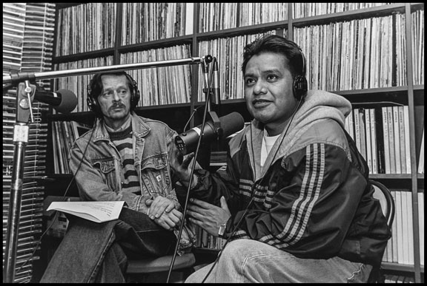  
  
Rufino Domínguez y el periodista Eduardo Stanley en su programa bilingüe para trabajadores agrícolas transmitido por la radio KFCF. Foto, David Bacon, 2019.  
  
En muchos sentidos, la situación en California no era muy diferente a la de Sinaloa y San Quintín. Rufino comenta que "todos eran jornaleros, e hicimos mucho por cambiar las condiciones de trabajo. Los conozco bien a todos porque trabajábamos juntos recogiendo uvas y tomates, usando el azadón. En 1986, 1987 y 1988, participé en varias huelgas para demandar mejores condiciones laborales en los campos del tomate. Me despidieron y ya no me querían dar más trabajo porque temían que fuese a organizar más huelgas. No recuerdo en cuántas huelgas participé, en los campos de tomates y de pasas. Pero logramos que los contratistas mejoraran los salarios, pero por esa razón, nos pusieron en la lista negra.

"Trabajé en los campos hasta 1991 y luego en una granja de pavos por unos años más. Llevaba una vida de esclavitud, sin días de descanso ni fines de semanas. Trabajábamos siete días a la semana".

La OPEO luchó contra la discriminación hacia los migrantes indígenas y contra su explotación laboral. Rufino recuerda que "en 1986, comenzamos uno de nuestros primeros proyectos, el cual surgió debido a que muchas personas terminaban en la cárcel porque no sabían hablar español o inglés. Comenzamos una organización de intérpretes indígenas, y peleamos por el derecho legal de cada persona en Estados Unidos a tener acceso a servicios de traducción en la corte. Logramos ganar esta demanda en Estados Unidos, pero eso es algo que aún no lo tienen las personas en nuestro país de origen. En México, te juzgan en español y te castigan en español, sin saber lo que hiciste mal".

La discriminación lingüística contra los migrantes indígenas refleja un racismo estructural muy arraigado. El número de migrantes de Oaxaca en el estado de California, especialmente en las áreas rurales, empezó a incrementarse considerablemente a principios de la década de 1980. En el 2008, el demógrafo Rick Mines encontró que 120,000 trabajadores migrantes agrícolas en California venían de comunidades indígenas en México -mixtecos, triquis, purépechas y de otros grupos. Ellos y sus familias sumaban poco menos de 170,000 personas. El porcentaje de campesinos que provenía de Oaxaca y del sur de México creció cuatro veces más en menos de 20 años, del 7 por ciento en al año 1991 a más del 20 por ciento en el año 2008.

En los nuevos centros de población indígena, los triquis, quienes migraron de la misma Región Mixteca de donde Rufino había emigrado, fundaron Nuevo San Juan Copala en Baja California. Ellos también conformaban la mayoría de los residentes de Greenfield, en el Valle de Salinas del estado de California. Por otro lado, los purépechas de Michoacán ocupaban los enormes campamentos de deterioradas casas móviles en el Valle de Coachella, y se amontonaban en cocheras y pequeños apartamentos en Oxnard.

De acuerdo con la información recabada por Mines, un tercio de estos trabajadores estaba ganando menos del salario mínimo. El ingreso promedio para la familia de un jornalero mestizo era de 22,500 dólares anuales en 2008, un ingreso que a duras penas alcanza para sobrevivir. Sin embargo, el ingreso para la familia de un jornalero indígena era de 13,750 dólares anuales. En parte, la diferencia refleja la falta de estatus migratorio legal entre los migrantes indígenas. De acuerdo con el Departamento del Trabajo, el 53 por ciento de todos los trabajadores agrícolas son indocumentados, ya que la oleada de migración indígena fue posterior a la fecha límite (1 de enero de 1982) para poder tener acceso a la amnistía de la Ley de Control y Reforma Migratoria (IRCA, por sus siglas en inglés) de 1986. Cuando se estableció dicha fecha límite, es poco probable que los responsables de esta iniciativa no se hubiesen dado cuenta de la "crisis del peso mexicano" posterior al año 1982. La devaluación del peso en México agravó la crisis económica en el sector rural, y trajo como consecuencia la migración de miles de familias desesperadas que cruzaron la frontera, pero demasiado tarde para tener acceso a la amnistía.

Los bajos salarios en el medio rural tuvieron consecuencias brutales. En el norte del condado de San Diego, muchos piscadores de fresas dormían en el exterior, en las laderas de los cerros y en barrancas. Cada año, el sheriff del condado desalojaba varios de los campamentos pero para la siguiente temporada agrícola, los trabajadores ya habían construído otros. Rómulo Muñoz Vásquez, quien vivía en las barrancas de San Diego, comentaba al respecto: "Somos de fuera. Si hubiésemos nacido aquí, entonces tal vez tendríamos un hogar dónde vivir. Pero no ganamos lo suficiente para pagar una renta. El dinero no alcanza para pagar renta, comida, transporte y para mandar a México. Por eso me conformo con cualquier espacio debajo de un árbol". Y San Diego no es el único condado en el que los trabajadores viven bajo los árboles o en sus autos durante el tiempo de la cosecha.

Velasco señala que a pesar de su pobreza, los trabajadores en Estados Unidos ganan tres o cuatro veces más de lo que ganarían en México. Pero el costo de vivir al norte de la frontera es también muy elevado. Así que los migrantes empezaron rápidamente a comparar sus salarios con el costo de vida en Estados Unidos, y no con lo que ganaban en México, cosa que Muñoz Vásquez hizo también. Se veían a sí mismos hasta abajo cuando se comparaban con el nivel promedio de vida que los rodeaba en Estados Unidos, incluso quedando a veces por debajo del mínimo legal.

Después de una década de actividad, a mediados de la década de 1990, Rufino concluía que "las condiciones no habían cambiado para nada. Los patrones no obedecían las leyes laborales estatales ni federales. No pagaban el salario mínimo, y a veces les robaban sus salarios a los trabajadores. A los trabajadores se les pagaba a destajo, por lo que se les paga por lo que hacen. Si pagan un dólar por una cubeta y yo recojo 20 cubetas en ocho horas, me pagan 20 dólares solamente, aun cuando la ley dice que tengo garantizado el salario mínimo, el cual (en 1996) era de 34 dólares diarios".

La actividad de Rufino lo puso en contacto con otras organizaciones de migrantes indígenas, que eran el resultado de la misma oleada de gente desplazada y de la agitación política que formaban parte de la misma experiencia migrante. Algunos, como Arturo Pimentel, eran también militantes, y compartían una historia política con Benito García y Rufino dentro de la izquierda y el PSUM. El trabajo de Rufino organizando la OPEO lo vinculó con otros organizadores indígenas como Filemón López, de la Asociación Cívica Benito Juárez, la cual se creó en Fresno en el año 1986. Sergio Méndez, Algimiro Morales y otros habían organizado a migrantes de Tlacotepec, primero como parte del Comité Cívico Popular Tlacotepense (con conexiones con el PCM, de acuerdo con Rivera-Salgado), y luego en el Comité Cívico Popular Mixteco en Vista. Ellos tenían estrechos vínculos con la izquierda de Baja California.

Rufino llegó a conocer la Organizacion Regional de Oaxaca (ORO), creada en 1988 en Los Ángeles, donde más de 70,000 migrantes zapotecos estaban concentrados.  ORO empezó a organizar el festival de la Guelaguetza en el Parque Normandie, replicando así el festival original de la ciudad de Oaxaca en el que se presentan las danzas de las comunidades indígenas del estado. En 1992, la Guelaguetza de ORO presentó 16 danzas de las siete regiones de Oaxaca, y por primera vez en Estados Unidos, la Danza de la Pluma. Una década después, al menos otros siete festivales de la Guelaguetza se organizaron en las ciudades en donde había jornaleros a lo largo de California.  
  
  
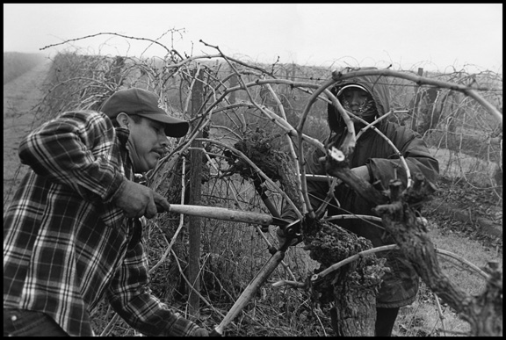

Jorge y Margarito Girón podando viñales cerca de Fresno. Foto, David Bacon, 2019.  
  
Laura Velasco comenta que "las tradiciones organizativas de estos activistas venían juntas, lo que hacía posible combinar las tácticas e ideas de la organización en las comunidades rurales indígenas, con los movimientos populares urbanos y la visión de clase de los partidos de izquierda de los años ochenta, especialmente el PSUM. Así se abrió un nuevo espacio organizativo con la experiencia que ellos habían ganado en los campos de California. Las condiciones de trabajo y de desplazamiento crearon la posibilidad para nuevas alianzas entre grupos de clase y étnicos".

Velasco señala que muchas de estas organizaciones y sus líderes participaron en las primeras campañas políticas de los partidos políticos mexicanos en Estados Unidos. En 1988, Cuauhtémoc Cárdenas, un ex gobernador de Michoacán quien había dejado atrás su relación con el PRI, llegó a ser candidato presidencial del Frente Nacional Democrático. Antes de ello, el PSUM se había unido con otro partido de izquierda para formar el Partido Socialista Mexicano e inicialmente presentaron a Heberto Castillo como su propio candidato presidencial. Cuando se hizo evidente la posibilidad de que Cárdenas pudiese derrotar al PRI, la candidatura de Castillo fue retirada y decidieron apoyar a Cárdenas en su lugar.

De acuerdo con fuentes ajenas al PRI, Cárdenas ganó esas elecciones, Sin embargo, el gobierno declaró a Carlos Salinas de Gortari del PRI como ganador después de un fraudulento recuento de votos. Posteriormente, el PSUM se unió con los seguidores de Cárdenas y formaron el Partido de la Revolución Democrática (PRD). No obstante, en el proceso, la ideología socialista del PCM y del PSUM se fue diluyendo gradualmente. El PRD llegó a ser el partido gobernante de la Ciudad de México y de otros estados mexicanos.

En Los Ángeles, las cuatro organizaciones migrantes se unieron el 5 de octubre de 1991 y formaron el Frente Binacional Mixteco-Zapoteco. Rufino comentó al respecto: "Este Frente comenzó en 1992, cuando los gobiernos del mundo estaban celebrando los famosos 500 años del descubrimiento de América. Decían que Cristóbal Colón había sido recibido como un gran héroe y que había traído cosas buenas. No hablaban para nada de las masacres o los genocidios de nuestros pueblos. Todas las organizaciones indígenas del continente americano protestaron contra esta celebración.

"Queríamos contar una historia diferente, una historia en la que la gente fue despojada de su cultura. Se nos impuso un Dios diferente, y se nos dijo que la naturaleza no valía nada. La realidad es que la naturaleza es la que nos da la vida. Nuestro propósito era eliminar los viejos estereotipos, marchar y protestar. Después, nos preguntamos: '¿por qué no continuamos organizándonos para defender los derechos humanos, los derechos laborales, los derechos a una vivienda digna y a una buena educación?'"

Los académicos comenzaron a advertir esta creciente ola de activismo. David Runsten, Carol Zabin y Michael Kearney, de la Universidad de California, hicieron uno de los primeros estudios sobre jornaleros indígenas en California, mostrando que sus asentamientos en Estados Unidos estaban vinculados con sus pueblos de origen en Oaxaca y con otros asentamientos en Baja California. En 1992, Don Villarejo del Instituto de Estudios Rurales de California publicó un reporte en el que criticaba a la California Rural Legal Assistance (CRLA), la organización que proporcionaba asistencia legal a los jornaleros del estado, por no prestar la debida atención a este notable cambio demográfico.

José Padilla, director de CRLA y Claudia Smith, una abogada de CRLA en San Diego, organizaron un evento para exponer los retos que implicaba proporcionar servicios legales a los trabajadores del campo en mixteco, triqui y otras lenguas indígenas. Muchos de los activistas que demandaron una respuesta por parte de la CRLA, incluyendo a Rufino, Pimentel, Morales y otros, provenían de organizaciones que habían sido parte del Frente Mixteco-Zapoteco. Padilla comenta que "supe de inmediator que tenía que contratar a Rufino, para asegurarse de tener una fuerte conexión con el liderazgo de este movimiento".

Eventualmente, otros miembros de Frente también fueron parte de la CRLA como trabajadores de asistencia social. Rufino fue el primero. Este fue su primer paso fuera de los campos y su oportunidad de tener un trabajo de tiempo completo relacionado con la política de los derechos laborales. En una de sus primeras batallas, Rufino y la CRLA demandaron a la Corporación Chevron por descargar desechos tóxicos debajo de un campamento de casas móviles habitado por familias de San Miguel Cuevas, lo que obligó a la compañía a pagar varios millones de dólares para reubicar a esas familias.

En ese periodo, Rufino también trató de establecer una relación de colaboración con el sindicato agrario United Farm Workers (UFW), sin mucho éxito. Posteriormente comentaría lo siguiente: "Nosotros reconocemos que el UFW es un sindicato fuerte que representa a los trabajadores del campo. A su vez, ellos nos reconocen como una organización que intenta ganar derechos para los migrantes indígenas. No obstante, incluso dentro del UFW, algunos decían que la genteindígena eran "rompehuelgas" o "esquiroles". En el año 1984, hubo una huelga en Merced y nos decían así. Pero la gente del sindicato nos hablaba en español, y no entendían que nuestra gente sólo hablaba mixteco o zapoteco. Muchas veces, por la barrera del lenguaje, terminábamos sin entendernos. Ellos deberían darle un mejor trato a la gente indígena y tener la mente más abierta. En realidad, aunque sentimos que el sindicato no nos tomaba en serio, esa huelga fue histórica porque el sindicato finalmente nos llegó a reconocer de una manera formal".  
  
Después de que la relación fracasara, el UFW montó una larga campaña a fines de la década de 1990 para organizar a los trabajadores agrícolas de la fresa en Watsonville, un gran porcentaje de los cuales eran de Oaxaca. Allí el sindicato padeció la falta de una conexión más orgánica con las comunidades indígenas. Al mismo tiempo, el líder mixteco Jesús Estrada y algunos otros organizaron una huelga de trabajadores de la fresa en Santa María. Esos líderes fueron incluidos en la lista negra, y no surgió ninguna organización permanente de esa lucha. Pero en años posteriores, el UFW sí desarrolló una relación diferente con los trabajadores indígenas. Combatió las redadas de las autoridades de inmigración contra la comunidad triqui en Greenfield, y contrató a los líderes de la comunidad mixteca y triqui como organizadores, incluso a veteranos del movimiento de maestros. Rufino y otros líderes del Frente Mixteco-Zapoteco, y la organización que surgió de dicho Frente, continuaron apoyando las huelgas de los trabajadores oaxaqueños en San Quintín en México y en el estado de Washington en Estados Unidos, aunque ellos mismos no las organizaron.

**El nacimiento y consolidación del Frente Indígena de Organizaciones Binacionales**  
  
En una asamblea en Tijuana en 1994, el Frente Mixteco-Zapoteco se expandió para incluir a personas de otros grupos indígenas oaxaqueños, como triquis y chatinos, y se renombró como el Frente Indígena Oaxaqueño Binacional (FIOB). "Tres cosas hicieron esto posible", dice Velasco: "la implementación del Tratado de Libre Comercio de América del Norte; el levantamiento zapatista, con su demanda de autonomía indígena; y la imposición de la Operación Gatekeeper (Guardián) en la frontera en el condado de San Diego".

El levantamiento zapatista del 1 de enero de 1994 tuvo un profundo impacto entre los indígenas mexicanos en Estados Unidos. "El ascenso del Ejército Zapatista hizo más fácil el surgimiento de muchas organizaciones indígenas en México y en todo el continente, yo diría que en el mundo", dijo Rufino. "Cuando los zapatistas se levantaron, la guerra duró ocho días. Nos organizamos de inmediato -aquí en California, en Oaxaca y Baja California- con huelgas de hambre, denunciando al gobierno. Cuando los zapatistas fueron detenidos o amenazados, protestamos en los consulados en Fresno y Los Ángeles para presionar al gobierno mexicano. Estas acciones simultáneas nos ayudaron a darnos cuenta de que cuando hay movimiento en Oaxaca, también debe haber un movimiento en Estados Unidos. Nos pusimos esa lección para usarla más tarde, cuando nuestros propios líderes fueron atacados.

"Los zapatistas ayudaron a los mestizos a civilizarse un poco. Se volvieron más humanos, reconociendo que los indígenas son humanos. Luego comenzamos a avanzar en México para rescatar nuestros idiomas y obtener leyes que hacían ilegal discriminar a los pueblos indígenas. Incluso fuera del marco de los Acuerdos de San Andrés, hemos podido proponer una reforma a la ley que protege nuestro derecho a la cultura indígena. Estamos tratando de crear una institución de las lenguas indígenas de todo México, no sólo mixteco o zapoteco, sino para los purépechas, los triquis, los tarahumaras y los mayos de Sonora, que crearían materiales escritos como diccionarios, libros e historias. Además del español, queremos que se enseñe mixteco, zapoteco, tarahumara y otros idiomas en las escuelas, incluso a los mestizos si viven en esa región".  
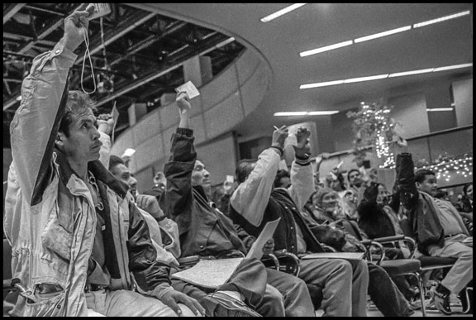  
Miembros de FIOB votan para expulsar a Arturo Pimentel. Foto, David Bacon, 2019.  
  
Los zapatistas decidieron comenzar su levantamiento el 1 de enero de 1994, porque fue el día que entró en vigencia el Tratado de Libre Comercio de América del Norte. Ellos nos advirtieron que el tratado y el modelo de desarrollo neoliberal que estaba reforzando representarían un desastre para las comunidades indígenas en México. En el campo, la política del gobierno favoreció a los grandes terratenientes que producían para la exportación, por encima de los pequeños productores que producían para un mercado nacional. Eso afectó especialmente a las comunidades indígenas, que a menudo tienen tierras en común, así como a las comunidades agrícolas basadas en los ejidos establecidos por la reforma agraria anterior.

Oaxaca sufrió más que la mayoría de los estados. Es una de las entidades más pobres de México, donde la categoría oficial de pobreza extrema abarca al 75 por ciento de sus 3.4 millones de habitantes, de acuerdo con Servicios Para una Educación Alternativa A.C. (EDUCA). Un estudio de 2005 de Ana Margarita Alvarado Juárez, publicado por el Instituto de Investigaciones Sociológicas de la Universidad Autónoma Benito Juárez de Oaxaca, titulado "Migración y pobreza en Oaxaca", señalaba que Oaxaca constantemente cae muy por debajo del promedio nacional en cada una de las categorías de pobreza y falta de desarrollo.

Ella cita los datos del Consejo Nacional de Población (CONAPO), en los que si bien a nivel nacional el 9.4 por ciento de la población de México es analfabeta, en Oaxaca esta cifra asciende al 21.5 por ciento. A nivel nacional, el 28.4 por ciento de los estudiantes no termina la escuela primaria, pero en Oaxaca el 45.5 por ciento, casi la mitad de su población, nunca lo completa. A nivel nacional, el 4.8 por ciento de los mexicanos no tiene electricidad, el 11.2 por ciento vive en hogares sin agua corriente y el 14.8 por ciento camina sobre pisos de tierra. En Oaxaca, las cifras son más del doble: 12.5, 26.9 y 41.6 por ciento, respectivamente. Solo en Chiapas, el estado más pobre de México, los niños obtienen menos educación que el promedio de Oaxaca de 6.9 años por persona.

El desplazamiento de personas de las comunidades oaxaqueñas revela el crecimiento de la pobreza. En 1990, la migración neta desde Oaxaca fue de 527,272 (personas que emigran menos las personas que llegan o regresan). En 2000, ese número aumentó a 662,704. En los cinco años entre 2000 y 2005, a pesar de una alta tasa de natalidad, la población de Oaxaca solo creció un 0.39 por ciento. El 18 por ciento de sus habitantes se fue a otras partes de México y Estados Unidos. La migración oaxaqueña fue parte de un movimiento mucho más grande de personas. En 1990, 4.5 millones de migrantes mexicanos vivían en Estados Unidos. Para 2008, esa cifra había aumentado a 12.7 millones, poco menos del 10 por ciento de la población total de México.  
"No hay trabajos, y el TLCAN hizo que el precio del maíz fuese tan bajo que ya no es económicamente posible plantar un cultivo", denunció Rufino en una entrevista en 2004. "Venimos a Estados Unidos a trabajar porque no podemos conseguir un buen precio para nuestro producto en casa. No hay alternativa. Sabemos las razones por las que tenemos que irnos. Más de 5,000 de nosotros hemos muerto tratando de cruzar la frontera en la última década."

Como señala Velasco, el creciente número de víctimas mortales en la frontera y el impacto de la creciente criminalización de la migración, incluyendo la construcción de cárceles ("centros de detención") para deportados, tuvieron un gran impacto entre los inmigrantes indígenas, debido a su falta generalizada de estatus. Eso produjo un sentido de urgencia entre las organizaciones que se unieron para formar el FIOB.

En la medida en que buscaba construir una base de miembros indígenas de todo Oaxaca, el FIOB no era una asociación local de migrantes. De hecho, la OPEO se disolvió como tal. "Si tenemos un comité solo de personas de San Miguel Cuevas, no podemos organizar o ir más allá. Sin embargo, en la organización del FIOB, todas las comunidades están trabajando juntas para crear conciencia, educar, orientar y todo lo demás. Esa es la mayor diferencia", explicó Rufino.

Y desde el comienzo, el FIOB conscientemente se vio a sí mismo como una organización binacional, y a sus miembros como personas que pertenecen a comunidades binacionales que cruzan la frontera. Su creciente presencia condujo a que posteriormente varias organizaciones indígenas migrantes originarias de los estados de Guerrero y Michoacán se incorporaran, por lo que su nombre cambió a Frente Indígena de Organizaciones Binacionales, en 2005. A su vez, casi tan pronto como comenzó a funcionar en California, comenzó a organizarse nuevamente en Oaxaca, así como en las comunidades oaxaqueñas en Baja California. Estableció una estructura de comités locales que pertenecen a organizaciones estatales. Cada tres años, las secciones de FIOB eligen delegados a una asamblea binacional, que eligen un comité binacional y un coordinador binacional.

Esas asambleas trienales se llevan a cabo en México. En parte, esta es una cuestión práctica. Los campesinos indígenas no pueden obtener fácilmente el dinero para viajar como delegados a las reuniones en Estados Unidos. Incluso si pudieran, obtener visas sería prácticamente imposible. Los consulados de Estados Unidos sospechan que los oaxaqueños pobres que intentan visitar California sólo buscan una manera de cruzar la frontera para quedarse y trabajar. En consecuencia, las asambleas mexicanas del FIOB siempre atraen a más delegados del lado mexicano que del estadounidense. Mientras que los líderes del FIOB en la década de 1990 provenían de las organizaciones y movimientos migratorios en Estados Unidos, su crecimiento en Oaxaca ha estado cambiando lentamente el centro de gravedad de la organización, así como su actividad política, hacia el sur.

Hacerse responsables ante las decisiones de sus comunidades de base no es sólo retórica. El primer director del FIOB, Juan Martínez, que había sido el coordinador de la Asociación Cívica Benito Juárez, fue removido porque organizó una conferencia en Oaxaca sin el acuerdo de otros líderes, y para empeorar las cosas, invitó al gobernador de Oaxaca a participar. El segundo director de FIOB, Arturo Pimentel, fue expulsado por postularse para un cargo en Oaxaca y negarse a renunciar a su puesto como coordinador binacional de FIOB (requerido por los estatutos), así como por malversar los fondos de la organización. Rufino fue el tercer coordinador binacional del FIOB, de 2001 a 2008, seguido por Gaspar Rivera-Salgado. Todos fueron líderes del FIOB y de sus organizaciones predecesoras en California.

En 2011, al término del periodo de Rivera-Salgado, su sucesor, Bernardo Ramírez, vivió en el corazón de la Región Mixteca de Oaxaca. Ramírez trabajó cinco temporadas en los campos de Estados Unidos, una experiencia compartida con la mayoría de los delegados del FIOB. Sin embargo, su elección hizo evidente que el centro de gravedad de la organización se estaba moviendo más firmemente hacia México. Ramírez fue seguido por Romualdo Juan Gutiérrez Cortez, el actual coordinador binacional del FIOB, un maestro y ex líder del sindicato de maestros del estado.

Desde el principio, uno de los mayores problemas a los que se enfrentaron los organizadores de FIOB fue la participación de las mujeres. Según la activista del FIOB Irma Luna, "el tema de la violencia doméstica es tabú en la comunidad oaxaqueña, pero sucede a menudo. Muchas mujeres están acostumbradas a los abusos. El divorcio y la separación no son opciones y sienten que tienen que permanecer en ese entorno", señala Luna. Ella es originaria de San Miguel Cuevas, al igual que Rufino, aunque nació cuando sus padres trabajaban en Sinaloa. Rufino la reclutó cuando ella y su esposo se mudaron a Fresno y la animó a que no dejara de hablar en mixteco. Luna se sumó a Rufino en su trabajo para CRLA y le pidió que organizara un programa en el FIOB para detener la violencia doméstica.

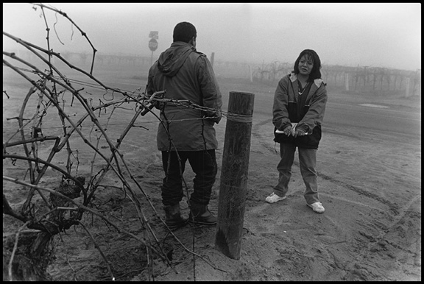  
Irma Luna solicita a un capataz agua para beber. Foto, David Bacon, 2019  
  
"Después de comenzar a trabajar en el equipo de violencia doméstica, noté que cuando hablaba de ello, la gente abandonaba lentamente la sala", recordó de su labor en el libro Communities Without Borders. "Otros preguntaban por qué les decía a las mujeres que acusaran a sus maridos con la policía. Cuando iba a la estación de radio para hablar sobre mi proyecto, los oyentes me llamaban para preguntar por qué les estaba dando esta información a las mujeres. Es un problema que se remonta a México, pero también hay mucha presión en Estados Unidos. La migración sólo se suma al problema de la violencia doméstica. Pero ahora hay más apoyo en los pueblos de Oaxaca para que las mujeres denuncien a sus maridos, y muchas mujeres los envían a la cárcel después de recibir una paliza brutal.

"Ahora soy una trabajadora comunitaria y ayudo a las personas que trabajan en labores agrícolas. Cuando no tienen baños portátiles, o si su empleador se niega a pagarles el sueldo, voy al lugar de trabajo e investigo. Yo sabía que no iba ser una mujer que se quedara en casa, que tendría como diez hijos y que esperaría a ver qué me traía la vida".  
  
Oralia Maceda se presentó en California en 1998, cuando tenía 22 años y planeaba quedarse un mes. Ella había trabajado en la oficina de FIOB en Oaxaca, pero se quejó de que tenía que pedirle permiso a su director, Arturo Pimentel, antes de poder hacer nada. Gaspar Rivera-Salgado la llevó a la oficina de Fresno donde conoció a Rufino. "Rufino me preguntó si estaba interesada en trabajar con mujeres y acepté", ella recuerda. "Al principio había pocas mujeres involucradas en el FIOB. Rufino me pidió que compartiera mis experiencias en Oaxaca, y comenzamos a ir a diferentes ciudades: Fresno, Selma, Santa María y Santa Rosa. Él siempre estaba haciendo algo y nunca se cansaba. Verlo así me motivaba".

Rufino se dio cuenta que Maceda tenía habilidades organizativas y trató de ayudarla a desarrollarlas. "En Oaxaca no se te permite ir a la agencia [la oficina del gobierno local] y sentarte con los presidentes, porque eres una mujer", señala. "Otro problema era mi edad. Si les aconsejaba a las mujeres mayores cómo cuidar a sus hijos, se molestaban. Pero gracias al apoyo de Rufino, en California pude hacer este trabajo. Como mujeres mixtecas, creamos un calendario que mostraba nuestras historias, y luego creamos un libro de recuerdos. Intentamos crear un grupo de jóvenes. Organizamos una reunión en un rancho y participaron 20 jóvenes. Pero a veces solamente dos o tres personas asistían a las reuniones que organizaba. Cuando las cosas iban mal, le preguntaba a Rufino por qué no me decía nada desde el principio. Me dijo que si tenía una idea, debería seguir adelante con ella, y que si salía mal, debería aprender de ella, en lugar de sólo esperar a que él me dijera cómo hacer cosas.

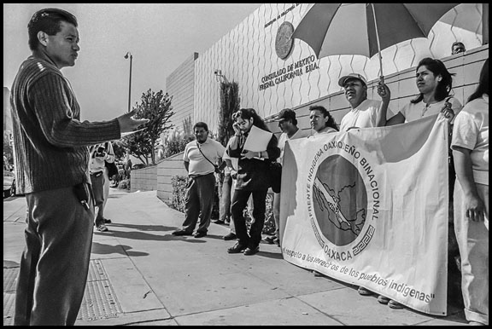  
  
Miembros de FIOB y Rufino en una manifestación frente al consulado de México. Foto, David Bacon, 2019.

"Hoy en día, las mujeres a veces participan más que los hombres. Su mayor obstáculo es la falta de tiempo. Tienen que trabajar en el campo y cuidar a sus familias. No tienen guarderías. Creo que los hombres tienen que ser más conscientes de las necesidades de las mujeres, para que ellas puedan participar. Pero ahora hay espacio para que las mujeres y sus ideas se desarrollen".

Odilia Romero, quien consolidó al FIOB en Los Ángeles, fue elegida como la primera mujer coordinadora binacional en la asamblea de marzo de 2018 en Huajuapan, Oaxaca. Romero y Rufino trabajaron en estrecha colaboración desde los primeros años de la organización. Llevada por sus padres desde San Bartolomé Zoogocho, fue testigo del despoblamiento del pueblo cuando era niña, la experiencia formativa de miles de migrantes oaxaqueños. "En los años ochenta había alrededor de mil personas allí", recuerda. "Luego comenzamos a irnos a la ciudad de Oaxaca, y luego a Estados Unidos, hasta que sólo quedaron 88 personas. De repente, un jueves, por ejemplo, la gente se iba y los niños se quedaban atrás".

Maylei Blackwell, profesora de Estudios Chicanos y de Género de la Universidad de California en Los Ángeles (UCLA), comenta que Romero tiene "un espíritu rebelde que la ha caracterizado desde la infancia". Blackwell registró su historia oral, en la cual Romero dice, "mi rebelión me ayuda a tener la esperanza de que una sociedad mejor sea posible".

Antes de conocer a Rufino, Romero leyó un artículo que él había escrito sobre el FIOB. "Hablaba de cómo comenzó, y de cómo algunos de sus líderes fueron despedidos por corrupción y acciones negativas hacia los miembros", recuerda. "Estaba muy impresionada porque encontré lo que estaba buscando, una organización que hablara de sus logros y de sus limitaciones es digna de admiración". Rufino la animó a unirse, y luego a promover la organización.

"No vamos a tener posiciones de Barbie aquí", declara Romero. "El Frente es una de las pocas organizaciones que realmente nos da espacio para hablar sobre género, con la intención de pasar de la conversación a la acción, para que las mujeres tengan un papel real... Tenemos que tomar algunas de las cosas buenas de los pueblos indígenas, de una sociedad igualitaria e implementarlo como una organización indígena, pero también hablar de las cosas que no nos gustan. Una de las cosas que no nos gustan es excluir a las mujeres".

Laura Velasco trabajó con Romero y con otra mujer en el liderazgo de FIOB, Centolia Maldonado, una activista en Oaxaca que recolectó la evidencia que condujo a la expulsión de Arturo Pimentel. La propia Maldonado finalmente fue expulsada en medio de acusaciones de sexismo entre los líderes de FIOB (una acusación que Romero también hizo). Velasco señala que todavía está molesta por eso, "pero Rufino siempre trató a las mujeres de la organización con amistad y respeto. Él y Gaspar estaban entre los pocos que eran éticos y comprensivos, en un conflicto claramente relacionado con el sexo, con respecto a Maldonado. Tanto ella como Romero fueron muy importantes en el desarrollo de Rufino como líder y en el desarrollo de la política de género del FIOB".

El FIOB también organizó a sus miembros en Estados Unidos para abogar por la reforma migratoria. En su asamblea binacional de 2005, aprobó una resolución condenando los programas de trabajadores invitados. Eso lo diferenció de muchas organizaciones de derechos de los migrantes en Estados Unidos en ese momento, las cuales estaban dispuestas a aceptar nuevos programas (supuestamente con mayores derechos para los migrantes), a cambio de la legalización para los indocumentados. Si bien el gobierno de México también pedía la negociación de un nuevo programa de braceros, Rufino alegó que "los inmigrantes necesitan el derecho al trabajo, pero estos trabajadores no tienen derechos laborales ni prestaciones. Es como la esclavitud".

Gaspar Rivera-Salgado, quien condujo el desarrollo del programa de migración del FIOB, vinculó los derechos de los migrantes con el derecho a no migrar. "Ambos derechos son parte de la misma solución", explicó. "Tenemos que cambiar el debate en el que la migración se presenta como un problema por un debate sobre derechos. El verdadero problema es la explotación". La posición del FIOB también enfatizó los derechos lingüísticos para las comunidades migrantes y el respeto por su cultura indígena.  
Organizar los derechos de los migrantes fue más que tomar una posición política; fue parte de la construcción de la base de miembros del FIOB. A principios de la década de 2000, Lorenzo Oropeza, un activista del FIOB que también trabajaba para CRLA, organizó una sección entre varios campesinos triquis que vivían al aire libre en las orillas del río Russian en el condado de Sonoma. Fausto López, el líder del grupo, comentó: "Me uní al FIOB porque Lorenzo habla mi lengua. Es mixteco y nosotros somos triquis, pero él trabaja con todos los oaxaqueños. Como somos del mismo estado, todos somos iguales. Entonces, nuestro grupo local me eligió para representarlos. Viajé a varias partes de California con Lorenzo y me reuní con otros líderes. Muchos de nosotros los trabajadores agrícolas no conocemos nuestros derechos, y el FIOB nos enseña. También trabajamos para la amnistía para los migrantes, porque muchos de nosotros cruzamos la frontera ilegalmente, y muchos mueren en el proceso".

Puedes descargar la versión en PDF aquí

[*https://foodfirst.org/wp-content/uploads/2019/08/Rufino-and-FIOB_Part2_spanish_July12.pdf*](https://igc.us7.list-manage.com/track/click?u=fc67a76dbb9c31aaee896aff7&id=28ae9ee7d8&e=99d0b74aca)